SỞ NÔNG NGHIỆP VÀ PTNT TỈNH BẾN TRE CHI CỤC QUẢN LÝ CHẤT LƯỢNG NÔNG LÂM SẢN VÀ THỦY SẢN | CỘNG HÒA XÃ HỘI CHỦ NGHĨA VIỆT NAM  Độc lập – Tự do – Hạnh phúc
Số:43 /QĐ-QLCL | Bến Tre, ngày05 tháng 4 năm 2024

QUYẾT ĐỊNH
Về việc lấy mẫu giám sát dư lượng thủy sản nuôi tháng 4/2024

CHI CỤC TRƯỞNG CHI CỤC QUẢN LÝ CHẤT LƯỢNG NÔNG LÂM SẢN VÀ THỦY SẢN TỈNH BẾN TRE
Căn cứ Quyết định số 51/2023/QĐ-UBND ngày 20 tháng 12 năm 2023 của Ủy ban nhân dân tỉnh Bến Tre về việc quy định chức năng, nhiệm vụ, quyền hạn và cơ cấu tổ chức của Chi cục Quản lý chất lượng Nông lâm sản và Thủy sản trực thuộc Sở Nông nghiệp và Phát triển nông thôn tỉnh Bến Tre;
Căn cứ Thông tư số 31/2015/TT-BNNPTNT ngày 06 tháng 10 năm 2015 của Bộ Nông nghiệp và Phát triển nông thôn quy định về giám sát dư lượng các chất độc hại trong động vật và sản phẩm động vật thủy sản nuôi;
Căn cứ Công văn số 97/CCNB-CL ngày 26 tháng 01 năm 2024 của Chi cục Quản lý Chất lượng Nông lâm sản và Thủy sản Nam Bộ;
Căn cứ Quyết định số 784/QĐ-SNN ngày 29 tháng 12 năm 2023 của Sở Nông nghiệp và Phát triển nông thôn về việc giao dự toán thu, chi ngân sách Nhà nước năm 2024;
Theo đề nghị của Trưởng phòng Quản lý chất lượng, chế biến và Thương mại.

QUYẾT ĐỊNH:
Điều 1. Phân công cán bộ thuộc Chi cục Quản lý chất lượng Nông lâm sản và Thủy sản (Phụ lục kèm theo) thực hiện lấy mẫu giám sát dư lượng các chất độc hại trong động vật và sản phẩm động vật thủy sản nuôi.
Điều 2. Thời gian thực hiện lấy mẫu từ ngày 09/4/2024 đến ngày 10/4/2024 tại các cơ sở nuôi trồng, thu mua, sơ chế, chế biến thủy sản trên địa bàn tỉnh Bến Tre.
Điều 3. Các Ông (Bà) Trưởng phòng Quản lý Chất lượng, chế biến và Thương mại; Hành chính - Tổng hợp và các cơ sở nuôi trồng, thu mua, sơ chế, chế biến thủy sản trên địa bàn tỉnh Bến Tre và các Ông có tên tại Điều 1 chịu trách nhiệm thi hành quyết định này.
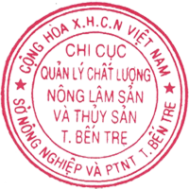
Quyết định này có hiệu lực kể từ ngày ký./.

Nơi nhận: | KT.CHI CỤC TRƯỞNG
- Như Điều 3;  - Lưu: VT, QLCL, HSDL, Ng.08. | PHÓ CHI CỤC TRƯỞNG  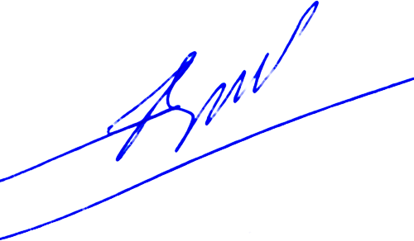  Nguyễn Văn Thái

